A l’appel de : la CNL, de la LDH, du Secours Populaire, d’ATTAC, de la CGT, de la FSU,

Rassemblement le 15 mars 2011 à 12 H 00
Devant Toulon Provence Méditerranée
20 rue Nicolas Pereisc - Toulon

Pour l’arrêt des expulsions, la production massive
de logements sociaux et contre le logement cher

Cette année encore, le 15 mars sonne la fin de la trêve hivernale, la reprise des expulsions sans relogement, l’angoisse pour des dizaines de milliers de familles et de personnes d’être jetées dans la rue par la force et de sombrer dans l’exclusion… Chaque année, le gouvernement accélère un peu plus les procédures pour soutenir les bailleurs, chaque année, les expulsions sont toujours plus nombreuses : elles sont en hausse de 50% depuis 2002…

Les locataires et les accédant-e-s modestes sont accablé-e-s par la flambée des loyers, des charges, de l’énergie, de l’immobilier et du foncier, qui n’ont jamais été aussi chers dans notre pays. C’est un véritable racket : de plus en plus de jeunes, de salarié-e-s, de précaires, de mères isolées… doivent y consacrer plus de la moitié de leur salaire. Or la hausse des prix de l’énergie, de la santé ou des produits frais, conjugués à la montée du chômage, à la précarisation de l’emploi, à la faiblesse des revenus (allocations, salaires, retraites…) et au renforcement des inégalités, frappent déjà durement les couches populaires.

Du fait du désengagement financier de l’Etat, la production de logements sociaux reste à un niveau très faible, sans compter les démolitions et ventes imposées par le gouvernement. Par contre, il dépense 10 fois plus pour aider les riches contribuables à acquérir des logements et à les louer au prix fort. La marchandisation des logements sociaux est en cours. Les statuts locatifs sont attaqués et rognés sans cesse, avec la multiplication des statuts précaires. Celui des locataires HLM est désormais menacé.

Le gouvernement soutient la rente locative, les profits tirés de la spéculation immobilière et foncière au détriment du droit au logement. La loi Boutin a divisé par trois les délais d’expulsion. Les bailleurs, relayés par le rapport Attali, réclament un « assouplissement » des expulsions, c’est-à-dire une « accélération ».

La loi Hortefeux, (LOPPSI2) permet au Préfet d’expulser en 48h les occupant-e-s d’habitat « hors norme » (yourtes, cabanes, tentes, bidonvilles, caravanes, maisons sans permis, mobil home…), sans l’avis du juge, et de détruire leurs habitations.

Environ 200 000 personnes sont concernées.

Même les ménages reconnus prioritaires par loi DALO (Droit Au Logement Opposable) sont mis à la rue, alors que les Préfets doivent les loger.
L’INSEE le confirme, la crise du logement s’aggrave, faute de volonté réelle de faire une politique du logement pour tous. Un nombre croissant de locataires, d’occupant-e-s à statut précaires et d’accédant-e-s surendetté-e-s sont menacé-e-s, d’expulsion sans relogement, à partir du 15 mars, et le plus souvent sans hébergement, car les structures d’accueil sont saturées…

Dans ce contexte, nous exigeons :
- Un moratoire sur les expulsions locatives ;
- La baisse et la régulation des loyers dans le parc privé, des charges et de l’énergie ;
- Le gel des loyers HLM et un soutien financier de l’Etat aux bailleurs sociaux ;
- La revalorisation des aides au logement (APL, AL) ;
- La taxation de la spéculation immobilière et foncière, pour rendre le logement accessible
- Des financements pour produire massivement des logements sociaux (PLUS, PLAI) et la mise aux normes de qualité environnementales et énergétiques, le maintien de la ressource du livret A et la suppression de toutes les mesures de défiscalisation dans l’immobilier
- L’obligation d’accueil digne et adapté de toute personne sans logis jusqu’à son relogement
- Le respect de la loi DALO et l’application immédiate de la loi de réquisition
- L’abrogation de toutes les mesures de marchandisation du logement social (CUS, ventes, démolition, privatisation des bailleurs sociaux…) et de toutes celles qui précarisent les habitant-e-s (loi
Boutin, loi LOPPSI2, loi de finances 2011 …)

Nous considérons que les Maires portent une responsabilité dans la politique du logement au sein de TPM, notamment parce qu’ils décident du Plan Local de l’Habitat et donc de la pénurie de logement et particulièrement du logement social.

Au regard des éléments et chiffres à l’appui, mis à part les villes de La Garde et de La Seyne sur Mer, toutes les autres sont HORS LA LOI.

C’est la raison pour laquelle nous demandons aux Maires et au président de TPM ; l’arrêt des expulsions, la production massive de logements sociaux et contre le logement cher.
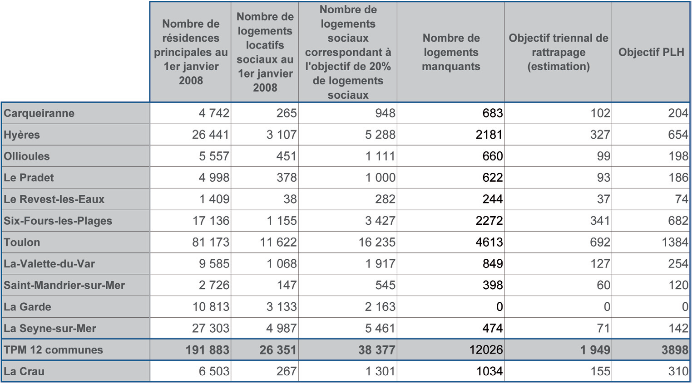
Pour redonner la parole aux citoyens et pour une nouvelle citoyenneté, les associations et les organisations syndicales lance un appel à l’ensemble des composantes du mouvement social, aux partis politiques et des acteurs du logement et du logement social : Pour la tenue d’États Généraux du logement et de l’habitat dans le Var

Autour de quelques propositions :
« Le logement social en danger, une priorité : construire plus dans le Var,
Contrer la casse du logement social, une autre politique de financement et un vrai contrôle démocratique, quel type de logement social ? Où construire ?
« Les arrêtés anti-expulsions : une arme juridique et citoyenne pour gagner de nouveaux droits »
« Quelles réponses aux situations d’urgence ? (privés d’habitat/insalubrité) »
« Exclusion et habitat ; Conséquences sur la scolarisation, les jeunes, accompagnement social, … »

Pour répondre à cet appel adresser vous à : etatsgenerauxdulogementvar@gmail.com

